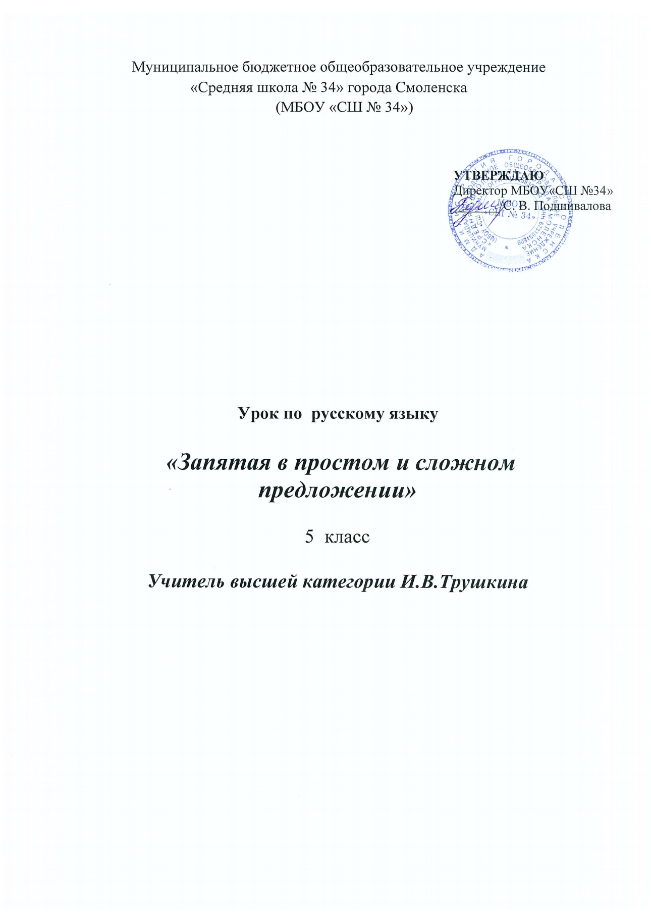
Технологическая карта урока по русскому языку в 5 классе
Учитель Трушкина И.В.
Технология – проблемное обучение
Тема: «Запятая в простом и сложном предложении».
Тип урока: систематизация и обобщение знаний, коррекция умений и навыков.
Цель урока: сформировать устойчивый навык постановки запятой в простом предложении, осложненном однородными членами, обращениями, в сложном предложении
Задачи:
- вспомнить и обобщить известные по курсу 5 класса осложняющие элементы простого предложения;
- повторить условия постановки запятой в простом и сложном предложении;
- отработать навыки «опознавания» однородных членов, обращений, сложных предложений
Планируемые результаты:
предметные:
знать: основные понятия синтаксиса, правила постановки знаков препинания при однородных членах , при обращении, в сложных предложениях
уметь: опознавать единицы синтаксиса, анализировать предложение с точки зрения структуры, ставить знаки препинания при письме, выполнять синтаксический и пунктуационный разборы.
личностные: уважительное отношение к родному языку, самооценка учебной деятельности, умение связывать цель деятельности с мотивом ( для чего?)
метапредметные:
умение ставить и формулировать цель деятельности, планировать последовательность действий, осуществлять контроль, самокоррекцию, оформлять свои мысли в устной форме, слушать речь других, учиться работать в группе, формулировать собственное мнение и позицию, строить логическую цепь рассуждения, извлекать необходимую информацию из различных источников, использовать полученные на уроке знания в жизни.

Ход урока.
Этапы урока | Деятельность учителя | Деятельность ученика | Универсальные учебные действия (УУД)
1.Мотивация к учебной деятельности.  Цель: включение в учебную деятельность на личностно-значимом уровне. | Приветствие учителя.  Беседа с учащимися.  - Ребята, знаете ли вы, когда в предложении ставится запятая?  - С какой целью мы повторяем изученный материал?  - Чем лично вам интересна и важна эта тема? | Приветствуют учителя.  Устно отвечают на вопросы учителя, излагают свою точку зрения, обосновывают свои высказывания. | Личностные: положительное отношение к учебной деятельности;  Регулятивные: целеполагание;
2.Актуализация знаний и пробное учебное действие.  Цель: готовность мышления и осознание потребности к построению нового способа действия | Дает задание: подумайте и обоснованно ответьте на вопрос: «Какую практическую значимость имеет данная тема в курсе русского языка?» | Высказывают предположения, обсуждают, приходят к общему мнению. | Коммуникативные: выражение своих мыслей, аргументация собственного мнения, учет мнения окружающих.
3. Проверка умения применять полученные знания в типовых условиях.  «Мозговой штурм»  Динамическая пауза (этап физической зарядки)  Цель: сменить вид деятельности, здоровьесбережение школьников.  Групповая практическая работа «Экспертиза»  Рефлексия данного этапа работы.  Самостоятельная работа (с привлечением при необходимости консультанта из группы) | Задает вопрос.  Что нам необходимо сделать, чтобы безошибочно ставить запятые в простом предложении?  Предложите план нашей работы на уроке.  Для удобства работы я предлагаю распределиться на группы и в каждой выбрать координатора  Предлагает посмотреть на экран, на котором представлен кроссворд, и прочитать термины, включенные в него (обращение, однородные члены, синтаксис, пунктуация, запятая)  Задает вопрос: как связаны эти слова с темой урока?  Дает задание: предлагаю вам выполнить задание «наоборот». Составьте вопросы, чтобы ответами служили вписанные в кроссворд слова.  Что дал вам данный вид работы? Что в результате повторили? К какой практической деятельности подготовились?  Ребята, давайте немного отдохнем. По моей команде изобразим одно из состояний.  «Воздух  «Земля»  «Огонь»  «Вода»  Предлагает: внимательно прочитайте предложения  - Теннис – моя любимая игра.  - В каком спортивном клубе ты занимаешься?  - Ты прекрасно выступил на соревнованиях!  - Игра прошла удачно, интересно.  - В спортивном празднике участвовали взрослые и дети.  - Саша! Ты замечательно стоял на воротах.  - Девочки, за какую команду вы будете болеть?  - Разве можно, ребята, так сильно переживать из-за проигрыша?  - Ты сегодня будешь играть в футбол, Ваня?  - Ребята забили пять голов, и мы победили.  - Команда очень сильная, она заняла первое место в турнире  - Я спросил: «Когда мы поедем на корт в следующий раз?»  - «В понедельник у нас будет важный матч», - предупредил тренер.  Дает групповые задания:  I группа: найти простые предложения, осложненные однородными членами, объяснить запятые, построить схемы.  II группа: найти простые предложения с обращением, объяснить пунктуацию, построить схемы.  III группа: найти сложные предложения, объяснить знаки препинания, построить схемы.  В развитии каких навыков потренировались, выполняя данное задание? Какие предложения не выписали? С темой «Предложения с прямой речью мы познакомимся на следующем уроке»  Слово учителя: насколько хорошо вы повторили и отработали учебный материал, покажет следующий вид работы.  Дифференцированное задание.  - Выполни упражнение учебника, используя алгоритм действий предыдущего задания.  - Придумай и запиши по одному предложению с повторенными на уроке осложняющими элементами простого предложения. Построй схемы.  - Составь и запиши небольшой текст на тему: « Мой любимый вид спорта, используя для большей выразительности однородные члены предложения, обращения. С помощью схем объясни пунктуацию. | Составляют план действий  1.Повторение теоретических сведений по теме (какие синтаксические конструкции могут осложнять простое предложение?)  2.Выполнение практических упражнений, закрепляющих навык постановки запятой в предложении.  3.На примере создания собственных текстов проверить устойчивость приобретенного навыка.  Объединяются в группы, выбирают в каждой координатора  Знакомятся с кроссвордом, отвечают на вопросы, самостоятельно выполняют задание учителя, обсуждают в группе, читают составленные вопросы.  Учащиеся анализируют собственную деятельность, делают вывод.  Дышат глубоко, представляют себя губкой, которая каждой клеточкой впитывает кислород.  «Заземляются» - топают, подпрыгивают, крутятся на месте.  Активно двигают руками, ногами, туловищем, изображая языки пламени.  Делают движения руками, как пловцы  Самостоятельно анализируют предложения, находят простые предложения с заданными синтаксическими параметрами, обсуждают в группе, презентуют групповое задание, вносят номера предложений в таблицу вместе со схемами. Обобщают ответы, делают выводы.  Ученики самостоятельно выбирают задание из предложенных учителем и выполняют его, при необходимости обращаясь за помощью к координатору или консультанту.  Выборочная проверка задания.  Привлечение консультантов для проверки работы слабоуспевающих учеников. По желанию – взаимопроверка в группе. | Познавательные: самостоятельное формулирование познавательной цели, составление алгоритма собственных действий для реализации задач урока.  Коммуникативные: устанавливают рабочие отношения, эффективно сотрудничают в группе.  Познавательные: объясняют языковые явления, связи, отношения, выявляемые в ходе исследования значения слов.  Регулятивные: формировать ситуацию саморегуляции, т.е. операциональный опыт (учебных знаний и умений), сотрудничать в совместном решении задач)  Личностные: убежденность в здоровом образе жизни, реализация этой установки на уроке.  Коммуникативные: формировать навыки работы в группе (включая ситуации учебного сотрудничества и проектные формы работы)  Регулятивные: проектировать маршрут преодоления затруднений в обучении через включение в новые виды деятельности и формы сотрудничества)  Коммуникативные: владеть монологической и диалогической формами речи в соответствии с грамматическими и синтаксическими нормами русского языка.  Познавательные: объяснять языковые явления, процессы, связи и отношения, выявляемые в ходе исследования простого предложения с однородными членами, обращениями.  Регулятивные: определять новый уровень отношения к самому себе как субъекту деятельности, проектировать траектории развития через включение в новые виды деятельности и формы сотрудничества.
Итог урока. Рефлексия (прием «Комплимент») | Задает вопросы:  Важна ли та деятельность, которой мы занимались сегодня на уроке?  Выполнили ли задачи, которые поставили перед собой в начале урока?  Оцените работу своих одноклассников, сделайте комплимент другу за осознанную и продуктивную деятельность на уроке.  Как вы оцениваете собственную работу на уроке? | Ответы на вопросы учителя.  Самооценка и оценка деятельности других участников образовательного процесса. | Познавательные: рефлексия способов и условий действий, контроль и оценка процесса и результатов деятельности.  Коммуникативные: уметь связно, логично излагать собственное мнение, слушать и понимать речь других участников коммуникации.
Домашнее задание | Дает дифференцированное домашнее задание.  - Упражнение учебника  - Найти в произведениях художественной литературы примеры простых предложений с однородными членами предложения, обращениями. Записать предложения, объяснить знаки препинания.

